الاستــاذة | المتوسطــة | المستـــوى | المقطع | وضعية تعلم الادمــــــــاج | المــدة
تاني سميرة | الشهيد فضيل اعمر ببني سليمان المدية | الثانية متوسط | المادة و تحولاتها | أعمال لافوازييه في انحفاظ الكتلـــــــة | 1ساعة
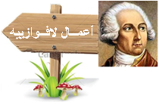
المعارف ومواضيع الإدماج | - التحول الفيزيائي والتحول الكیمیائي.  - مميزات التحول الفیزیائي ومميزات التحول الكیمیائي.  - إنحفاظ الكتلة في التحولین) الفیزیائي و الكیمیائي).
الكفاءة العرضية المستهدفة من الادماج | - يستعمل الترميز العالمي للتعبير عن الأفراد الكيميائية.  - يلاحظ و يستكشف و يحلل و يستدل منطقيا.  - ينمذج وضعيات للتفسير للتنبؤ و حل مشكلات و يعد استراتيجية ملائمة لحل وضعية مشكلة  - یستعمل مختلف أشكال التعبير: الأعداد و الرموز و الأشكال و المخططات و الجداول و البيانات.
السلوكات و القيم المستهدفة | - يمارس الفضول العلمي و الفكر النقدي ،فيلاحظ و يستكشف و يستدل منطقيا.  - يسعى الى توسيع ثقافته العلمية و تكوينه الذاتي.
العقبات المطلوب تخطّيها | - صعوبة الترجمة السليمة للوضعية وتحديد المهمة المقصودة .  - صعوبة توظيف الموارد المعرفية.  - صعوبة ترجمة الوضعیة التجریبیة للوصول الى تركیب البروتوكول التجریبي .  - دقة قیاس الكتلة قبل وبعد التحول والتركیز على حجز الغاز المنطلق .
السندات التعليمية | - الكتاب المدرسي

انشطة الاستاذ | انشطة التلميذ
نـــص الوضعيـــــة  من بين أعمال لافوازييه التجربة الموضحة في الوثيقة الموالية و المتمثلة في احتراق شمعه في نظام مفتوح . كما أن هذه الاخيرة تبقى دائما مشتعلة و يتم امتصاص نواتج الاحتراق و التقاطها في الجهاز.  - حدّد التحولات التي تطرأ على الشمعة مبرزاً مميزاتها.  - فسّر ميلان الميزان نحو الجهاز أثناء احتراق الشمعة.  - ماذا يحدث عند إعادة نفس التجربـــة لكن في نظـام مغلـــق؟  - صّغ نظرية لافوازيه.  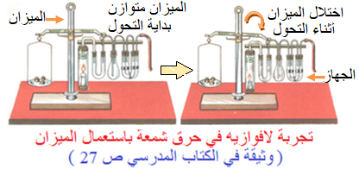   | - يوظف المكتسبات القبلية (المعرفية و المنهجية)  - يقرأ الوضعية.  - يقدم الحلول.  - يحلل الوضعية و يستخرج المعطيات.  - يفهم التعليمة المعطاة.  - يفكر في كل الوضعيات المحتملة.  - يستخدم المعطيات المتوفرة في السند.  - يختار الوضعية التي توافق المطلوب.  - يعرض منتوجه بشكل مخططات نظامية مرفوقة بالشرح المناسب.  - يعمل باستقلالية قدر الامكان.  

معاييــــر ومؤشرات التقويــــم


المعاییر | المؤشرات
الترجمة السليمة  للوضعية | - یتعلم حصر المشكل وإيجاد مجموعة من الفرضيات تقوده في الأخير إلى الحل.  - یقدم برتوكولا تجریبیا بالأدوات والسندات المتوفرة لیبرھن عن صدق فرضية ما.  - یمیز بین التحول الفيزيائي والكيميائي.  - يفسر اختلال الميزان و يقوم بصياغة نظرية لافوازييه
الاستخدام السليم لأدوات المادة | - التحولات التي تطرأ على الشمعـــــة  - تفسير ميلان الميزان نحو الجهاز أثناء احتراق الشمعة  - ميلان الميزان في جهة الجهاز رغم نقص مادة الشمع ، سببه دخول الأكسجيــن.  - إعادة نفس التجربـــة في نظام مغلـــق  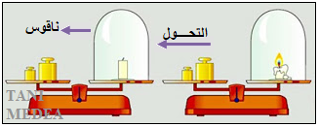  - تنطفئ الشمعة بعد مدة لأنها استهلكت  كل الاكسجين ((O₂ المتاح في هذه التجربة.  - يبقى الميزان في حالة اتزان.  البروتوكول التجريبــــي  - صياغة نظريــــة لافوازيــــه  أعلن لافوازييه عن قانونٍ أساسيٍّ جديد من الطبيعة، وهو: «قانون انحفاظ الكتلة» نصه ما يلي:  عند حدوث أي تفاعل كيميائي، فإن كتل المـواد المتفاعلة تساوي كتل المواد الناتجة عن التفاعل  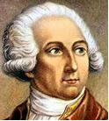
الانسجام | - التعبير بلغة علمية سليمة.  - الإبداع والتسلسل المنطقي في الاجابة والافكار.
الاتقان | - تنظيم الورقة ووضوح الخط.

